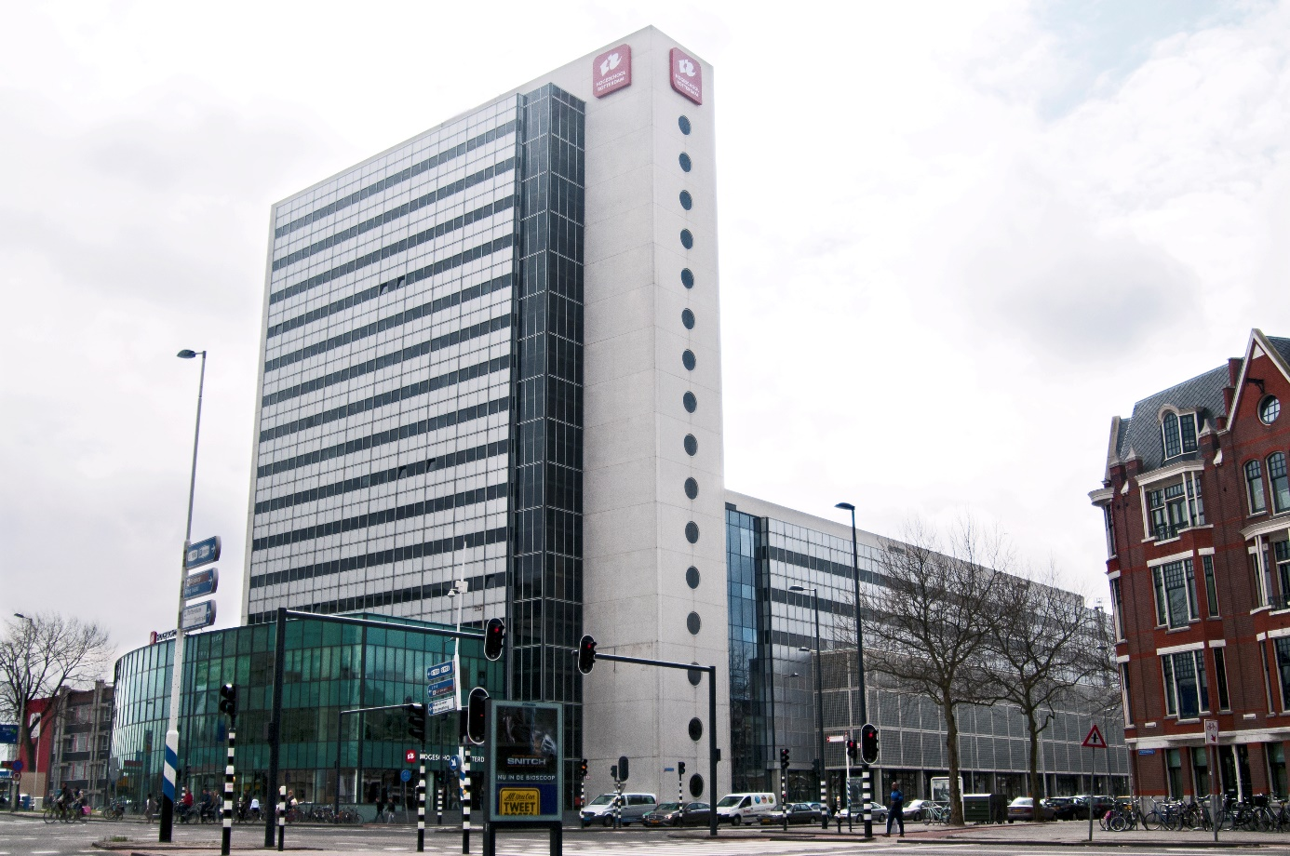

Titel: Kennislijn - gezond ouder worden
Module: Participatie, mantelzorg en informele zorg voor en door ouderen
Opleiding: Verpleegkunde; Doorstroom MBO-HBO
Auteur: Carine van Winden, MEd, Hogeschool Rotterdam
Leermateriaal: opdracht
Leerdoel: staan vermeld bij de opdrachten
Plaats van publicatie*: Rotterdam
Publicatiejaartal of -datum*: 2022
Bronnenlijst: is per opdracht uitgeschreven

Deze publicatie valt onder een Creative Commons Naamsvermelding 4.0 – Internationaal-licentie.
Dit betekent dat deze publicatie hergebruikt mag worden voor de ontwikkeling van eigen onderwijsmateriaal mits de naam van de auteur hierbij vermeld wordt.

Hoe gebruik je de werkgroep-opdrachten?
Dit document bevat opdrachten en extra informatie die je per kennislijnweek nodig hebt om de leerstof van de kennislijn eigen te maken. Door de opgegeven literatuur uit de cursushandleiding begrijpend te bestuderen en de werkgroep-opdrachten te maken, verdiep je je in de leerstof. Je gebruikt dit tijdens de werkgroepen en in je zelfstudietijd.
Er is onderscheid gemaakt tussen verplichte literatuur, in de cursushandleiding en op CumLaude en interessante literatuur (toegevoegd aan de werkgroep-opdrachten). Verplichte literatuur wordt getoetst in de digitale toets in week 9 of 10 van de onderwijsperiode, interessante literatuur wordt
niet getoetst en is alleen ter verdieping.
In de werkgroepen wordt er van je verwacht dat je actief meedoet aan de werkgroep-opdrachten. De opdrachten zijn ondersteunend en verdiepend aan de leerstof. Door de opdrachten samen te maken in de break-out-rooms in Teams of op school in de fysiek werkgroep bouw je voort op de kennis en wordt alles in de context van het geheel geplaatst. Je formuleert leervragen en deelt dit met je medestudent en de docent. Deze manier van leerstof verwerken sluit aan bij het fenomeen verdiepend leren. Je wordt gestimuleerd zelf de regie te nemen en te werken aan kennis, vaardigheden en attitude. Het draagt ertoe bij dat je verworven kennis uit het mbo terughaalt waardoor nieuwe kennis opgedaan wordt.

Verpleegkunde werkgroep opdrachten OP1 week 3 werkgroep 1

Lesdoelen
De student verpleegkunde kan:
- kenmerken noemen van samenredzaamheid en systeembenadering van ouderen. [3, 4, 5, 6]
- benoemen hoe informele zorg een bijdrage kan leveren aan zorg en welzijn voor ouderen. [2, 3, 5, 6]

- Mantelzorg: “wat is dat ook al weer?”
- https://www.youtube.com/watch?time_continue=1&v=pcA54TLZuao
- https://www.youtube.com/watch?v=Msi50QbfI5g
Bekijk met elkaar de filmpjes en definieer de term “Mantelzorg” en wat is het verschil tussen mantelzorg en respijtzorg?

- Dilemma’s samenwerken met Mantelzorgers
Lees de volgende situaties en bespreek ze in een groepje (maak een keuze uit 2 dilemma’s. Wanneer je tijd over hebt kan je er altijd meer kiezen.

Dilemma 1: Ben ik een professional als ik toegeef dat iets me niet lukt?
‘Ik krijg mevrouw Keulen niet meer onder de douche. Ik heb al van alles geprobeerd. Met pijn en moeite lukt het me om haar een beetje aan de wastafel te wassen, maar haren wassen lukt echt niet. Ik zie er tegenop om haar dochter te gaan vertellen dat het me niet lukt. Ze heeft toch al geen vertrouwen in onze kwaliteiten; ze zit er de hele tijd bovenop.’
Vragen:
Is deze situatie herkenbaar?
Zou jij de dochter om advies vragen in deze situatie? Waarom wel/niet?
Hoe vind je het om een mantelzorger om advies te vragen? En hoe reageert de mantelzorger denk je?

Dilemma 2: Cliënt en mantelzorger zijn het niet eens
‘De heer Jonassen zorgt voor zijn vrouw en verpleegkundige Lermin merkt dat het te zwaar voor hem wordt. Hij snakt naar een middag per week er tussenuit, maar zijn vrouw wordt al boos bij het idee. Lermin weet niet wat ze moet doen. Bespreken met mevrouw lukt niet, ze zal haar boosheid afreageren op haar man.’
Vragen:
Wat zijn jouw tips aan collega’s?

Dilemma 3: Kan hij het echt nog wel aan?
Meneer Claessen zorgt voor zijn vrouw, die sinds een aantal jaren Huntington heeft. Ze zijn 15 jaar samen en hebben een goed huwelijk. De laatste tijd krijgt mevrouw Claessen echter steeds meer last van stemmingswisselingen en ontremd gedrag. Meneer Claessen lijkt vermoeid, maar heeft duidelijk laten weten dat hij zelf voor zijn vrouw wil blijven zorgen. De thuiszorgmedewerker maakt zich zorgen; hoe gaat hij deze situatie volhouden?
Bespreek de vragen met elkaar:
Hoe merk je of een mantelzorger overbelast is? Op welke signalen let je?
Bekijk de mantelscan:
https://www.zorgvoorbeter.nl/docs/PVZ/vindplaats/mantelzorg/Tool-mantelscan.pdf
Hoe ga je met de mantelzorger in gesprek over de belasting die je signaleert?
Wat doe je als de mantelzorger zegt dat het allemaal wel lukt, terwijl jij er van overtuigd bent dat de mantelzorger overbelast raakt?

Dilemma 4: vraagverlegenheid
Telkens als je bij mevrouw Looijen komt, een cliënt met een ernstige vorm van reuma, heeft ze weer een huishoudelijke klus onder handen genomen. Ze heeft er daarna dagen last van. Waarom blijft ze zelf die klussen doen? Ze zou toch één van haar dochters om hulp kunnen vragen? Of aan de gemeente vragen of ze in aanmerking komt voor hulp in het huishouden? Waarom tobt ze zo door?
Vragen:
Bedenk een paar redenen waarom mevrouw Van Looijen geen hulp vraagt aan anderen.
Wat kun je doen om haar te stimuleren wel hulp te vragen?
Wat doe je als ze ondanks jouw pogingen geen hulp durft te vragen? Zou je overwegen om voor haar hulp te vragen? Aan haar dochter bijvoorbeeld? Waarom wel, waarom niet?

Dilemma 5: Hoe ver gaat mijn zorg?
‘Meneer De Vries heeft mij een keer gevraagd of ik wat boodschappen voor hem mee wilde nemen. Dat heb ik toen gedaan. Maar nu vraagt hij het wekelijks. Ik wil het liever niet doen, maar ik wil hem ook niet teleurstellen. Bovendien weet ik dat hij geen partner of kinderen heeft waar hij op terug kan vallen.”
Bespreek de vragen met elkaar:
Als jij in deze situatie komt, wat doe je dan? Wanneer wordt het een probleem?
Hoe zou je de sociale kaart kunnen gebruiken om meneer De Vries te helpen?
Hoe trek je één lijn met je collega’s en maak je goede afspraken met elkaar?

- Hoe herken je overbelasting bij mantelzorgers en waar moet je op letten?
En op welke wijze kan je de volgende vragenlijsten gebruiken bij de casuïstieken?
- Caregiver Strain Index (CSI) (ontwikkeld door B. Robinson, 1983)
- Ervaren Druk door Informele Zorg (EDIZ) (Ontwikkeld door prof. dr. Anne Margriet Pot, 1995)
- Mantelscan
Maak ook gebruik van: https://www.zorgvoorbeter.nl/mantelzorg/overbelasting-herkennen
- Op welke manier kan je het ecogram hierin toepassen?

Leestips

- www.mezzo.nl – informatie voor mantelzorgers en professionals over mantelzorg
- www.zorgvoorbeter.nl – website met informatie over familieparticipatie

Verpleegkunde werkgroep opdrachten OP1 week 3 werkgroep 2

Lesdoelen
De student kan:
- eenzaamheid en sociaal isolement bij ouderen herkennen. [3]
- voorstellen doen voor effectieve ondersteuning van ouderen in sociaal isolement en ouderen die eenzaam zijn. [3, 4, 5, 6]
- voorstellen doen voor effectieve ondersteuning van mantelzorgers. [5]

- Neem de opdrachten uit de les door:
- Hoe was het om hiermee te werken?
- Wat neem je mee uit deze opdrachten?
- Wat zou je in de toekomst anders willen doen, nu je weet wat je nu weet?

- Nooit meer alleen
Een programma over mensen die eenzaam zijn en dit willen verbeteren. Link voor de opdracht
- https://tvblik.nl/wie-kent-mij-nog/mariska
- https://tvblik.nl/wie-kent-mij-nog/mehmet
Kijk met elkaar naar de eerste aflevering van ‘Nooit meer alleen’ en beantwoord de volgende vragen:
- Vragen: in hoeverre is deze persoon eenzaam?
  - Gaat eenzaamheid bij alle personen samen met sociaal isolement?
  - Wat is het verschil?
  - Hoe omschrijft deze persoon eenzaamheid?
- Welke kenmerken van de huidige samenleving die eenzaamheid bevorderen herken je in de video?
- Welke veranderingen in de levensloop van deze personen dragen bij aan eenzaamheid?
- Welke sociale competenties noemen de personen? Wat vinden zij moeilijk?
- Wat zou jij als HBO verpleegkundige kunnen doen?
- Wat zijn kenmerken van samenredzaamheid/ netwerkbenadering?

Aanvullend om te zien (mag bij tijd over )
- http://www.npo.nl/nooit-meer-alleen/30-11-2015/POW_02993928

Verpleegkunde werkgroep opdrachten OP1 week 3 werkgroep 3

Lesdoelen
De student kan:
- de stappen van het verpleegkundig proces toepassen t.a.v. de volgende problematiek van ouderen in laagcomplexe casuïstiek: eenzaamheid, gebrek aan sociaal netwerk, tekort aan mantelzorg en vermoeidheid. [3]
- benoemen welke rol landelijk wetgeving en lokale overheid speelt bij de zorgverlening voor ouderen. [2]
- de rol van de zorgverzekeraar benoemen bij de zorgverlening voor ouderen. [2]
- de betekenis van de langdurige zorg voor ouderen benoemen. [2]

Voorbereiding: de voorbereiding op de werkgroep gebruik je bij het uitwerken van de opdrachten
- Opdracht: klinisch redeneren
Bespreek met elkaar de antwoorden op de vragen van de casus week 3: maak een verpleegplan
  - Met minimaal twee verpleegkundige diagnoses (PES)
  - Formuleer het doel, passend bij de Verpleegkundige diagnose
  - Formuleer bijpassende interventies

- Wetgeving langdurige zorg
Verdeel de onderwerpen over 5 groepen en beantwoord de onderstaande vragen
- WLZ
- ZVW
- WMO
- JEUGWET
- PARTICIPATIEWET
- Maak gebruik van de volgende site: Wetgeving langdurige zorg | Kennisplein Zorg voor Beter
Wat houdt de wet in?
Wie kan er aanspraak op maken?
- Welke rol speel jij als verpleegkundige hierin?
- Wat is de rol/betekenis van eigen regie en zelfmanagement?
  - Voor de zorgvrager
- Welke casus kan je koppelen aan deze wet?
  - Welke praktijkervaring heb je ermee?
  - Of koppel er een casus aan
- Wat is de huidige stand van zaken m.b.t. de wet (is de wet “geslaagd” / voldoet het aan de verwachtingen en wat is daar de oorzaak van?)

Presenteer je bevindingen op creatieve wijze aan de groep in les 4 van deze week.

Verpleegkunde werkgroep opdrachten OP1 week 3 werkgroep 4

- Stuur je leervragen voorafgaand aan de werkgroep naar de docent
- Feedback en peerfeedback op de uitwerking van de opdrachten: zorg dat je de uitgewerkte opdrachten paraat hebt staan
- De opgedane kennis wordt getoetst door oefentoetsen (bijvoorbeeld casuïstiek, het doen van een spel of een MC oefentoets).

